ROYAL CANIN PRESENTARÁ SUS NUEVAS SOLUCIONES NUTRICIONALES EN IBERZOO PROPET 2026
- Ciencia y nutrición volverán a ser los protagonistas del espacio de la marca, reforzando siempre al profesional veterinario como garante de ambas.

- La compañía presentará también sus últimas novedades en dietas veterinarias, con un foco importante en el manejo nutricional de la diabetes en gatos y perros.

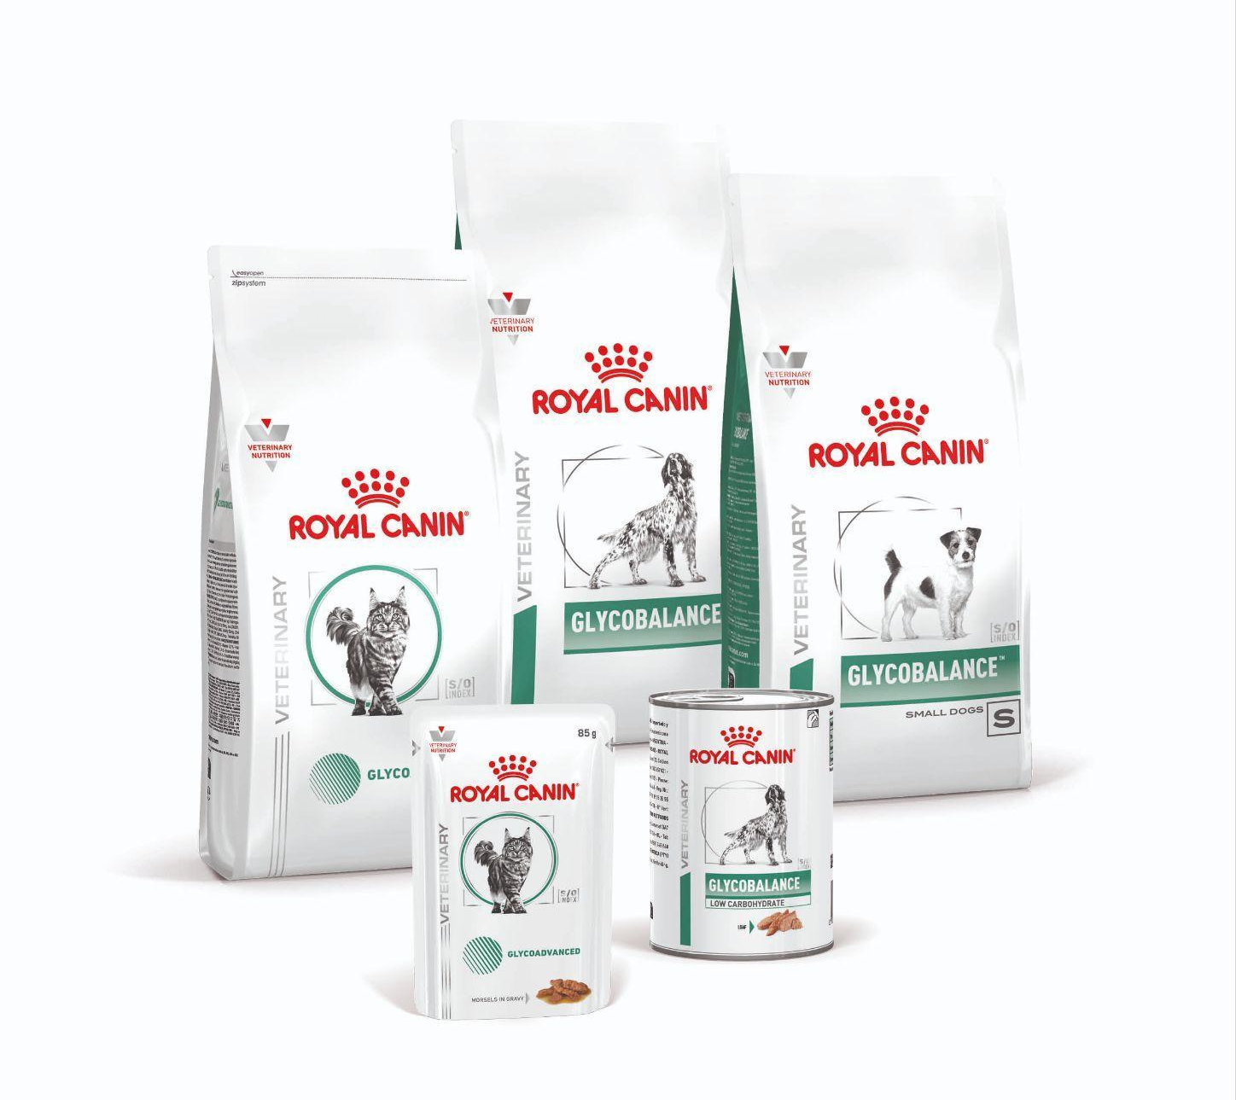

Madrid, 05 de marzo de 2026. – Royal Canin, referente en salud a través de la nutrición para gatos y perros, estará presente un año más en la feria Iberzoo Propet, reforzando de nuevo la importancia de la ciencia y el profesional veterinario a la hora de hablar de nutrición para gatos y perros y presentando sus nuevos lanzamientos.

La compañía ha diseñado un espacio abierto e interactivo, en el que todos los asistentes podrán tener acceso a información nutricional desde una perspectiva científica y conocer las principales novedades de la marca de la mano de sus expertos. Sin duda, una oportunidad única para compartir impresiones y experiencias y seguir construyendo, junto con los profesionales veterinarios, en la nutrición basada en la evidencia científica, la salud animal y el rol de los veterinarios como garantes de ambas.

Novedades basadas en ciencia para contribuir a la salud de gatos y perros

Además de conocer todo el portfolio de alimentos de Royal Canin, los asistentes también podrán descubrir de primera mano dos de los nuevos lanzamientos de la marca. Dos nuevas soluciones nutricionales desarrolladas por nutricionistas veterinarios para apoyar el control nutricional de la diabetes en perros y gatos adultos.

- Nueva dieta veterinaria Glycobalance para perros

Esta solución dietética ha sido formulada específicamente para ayudar al control de la diabetes, donde la nutrición también desempeña un papel fundamental para minimizar la glucemia posprandial, controlar el peso corporal y asegurar la consistencia en la dieta.

Su fórmula incluye un contenido reducido de almidón, glucomodulación, para ayudar a controlar los niveles de glucosa postprandial, y un elevado contenido de proteína, para contribuir al mantenimiento de la masa muscular. Además, también incorpora una solución nutricional específica para perros de tamaño pequeño, adaptando el tamaño de la croqueta, reforzando la palatabilidad y teniendo en cuenta sus necesidades específicas digestivas, dentales y urinarias.

En definitiva, una dieta diseñada para ser utilizada como parte de un programa veterinario de control de la diabetes, en combinación con un tratamiento médico y un estrecho seguimiento, que puede marcar la diferencia en el manejo de esta patología.

- Nueva solución nutricional veterinaria Glycoadvanced para gatos

La diabetes felina es una patología frecuentemente relacionada con el sobrepeso o la obesidad, tal y como demuestra el hecho de que el 46% de los gatos diagnosticados de diabetes padece este problema. En concreto, los datos demuestran también que cada kilogramo extra de peso reduce en un 30% la sensibilidad de los gatos a la insulina.

Pero la remisión de esta patología es posible y, para aumentar la posibilidad de conseguirlo, el manejo dietético de la diabetes debe centrarse en tres pilares clave: inicio rápido del tratamiento médico, seguimiento de una dieta específica para diabetes y reducción de peso en el caso de existir ya sobrepeso y obesidad.

En este sentido, la nueva solución nutricional Glycoadvance para gatos representa todo un avance para el manejo nutricional de los pacientes diabéticos. Está especialmente formulada para favorecer la regulación del aporte de glucosa y apoyar el control y el mantenimiento del peso en gatos diabéticos. Su fórmula a medida destaca por contener:

- Bajo contenido en carbohidratos digestibles (almidón) para mejorar el control de la glucosa
- Contenido moderado en grasas y bajo en calorías para ayudar a reducir el peso
- Alto contenido en proteínas para mantener la masa muscular
- Mayor proporción de nutrientes con respecto a las calorías, para que su uso sea seguro durante la restricción calórica.

Esta nueva dieta veterinaria completa la gama actual para gatos diabéticos y forma parte del portfolio de la red de distribución selectiva Clinical Alliance, una iniciativa diseñada exclusivamente para veterinarios para apoyar su práctica diaria con lo último en innovación y contribuir así a la salud de gatos y perros. La recomendación de estas dietas únicamente está disponible a través de los veterinarios, porque solo ellos tienen la experiencia adecuada para ofrecer los cuidados oportunos para este tipo de casos.

SOBRE ROYAL CANIN®

ROYAL CANIN® forma parte de la división Royal Canin del grupo Mars, Incorporated, y es un líder global en salud a través de la nutrición para gatos y perros, cumpliendo con su propósito: un mundo mejor para las mascotas. Fundada en 1968 por el veterinario francés Dr. Jean Cathary, ROYAL CANIN® diseña una nutrición precisa, basada en la ciencia, para gatos y perros, disponible en tiendas especializadas para mascotas y en clínicas veterinarias de todo el mundo.

A lo largo de los años, ROYAL CANIN® ha impulsado la nutrición y el conocimiento al asociarse con profesionales del sector de las mascotas, incluidos criadores y veterinarios. Su enfoque de negocio único sitúa las necesidades nutricionales de los gatos y perros en el centro de la innovación. Su edad, tamaño, raza y nivel de actividad son estudiados a través de ciencia y observación para crear dietas que den respuesta a las necesidades específicas de cada mascota.

ROYAL CANIN® genera valor no solo para las mascotas, sino también para las personas y el planeta. Esto significa ser mutuamente beneficioso para el ecosistema, empoderar a los asociados, construir relaciones duraderas con las partes interesadas y siempre pensar en cómo garantizar un futuro viable para las generaciones venideras.

Para obtener más información sobre ROYAL CANIN®, visita www.royalcanin.com.

Para más información

True PR
Paula Buedo (paula.buedo@truepr.es)
Yoana Descalzo (yoana.descalzo@truepr.es)
638 34 83 84

Royal Canin
Carlota de Lucas (carlota.de.lucas@royalcanin.com)

